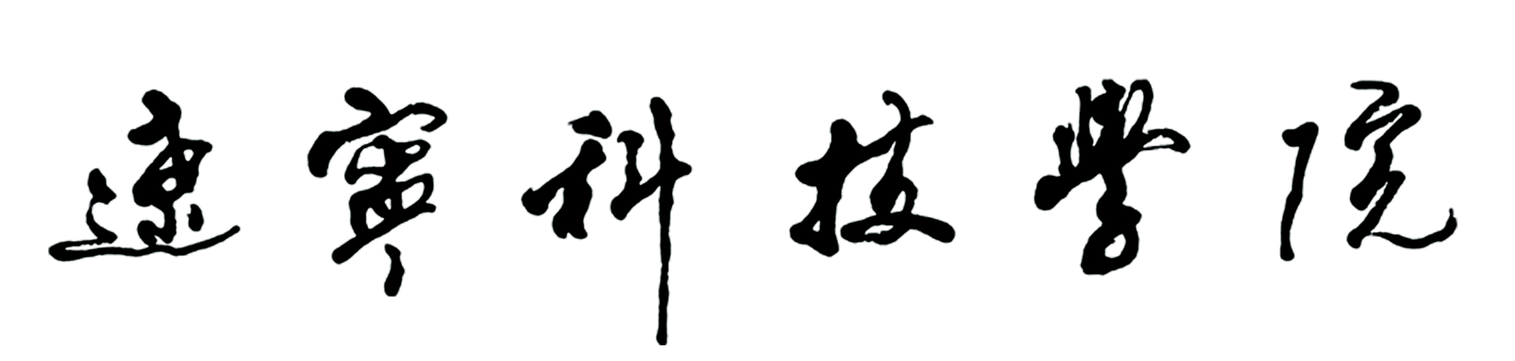

教学改革立项项目中期检查表

项目名称：
项目编号：
项目级别：
项目主持人：
所属院系：
项目起止日期：
填表日期：

辽宁科技学院教务处

2017年10月制表

项目名称
起止时间 |  |  | 年 月 至 年 月
项目团队信息 | 负责人 |  | 姓名 | 职称 |  | 年龄 |  | 学历/学位 |  | 院系 | 电话
项目团队信息 | 项目成员 |  | 姓名 | 职称 |  | 年龄 |  | 学历/学位 |  | 院系 | 分工
项目组总人数 |  |  | 副高级以上职称所占比例 |  |  |  | 硕士以上学历所在比例 |  |  |  | 是否为省（校）级教学团队
一、项目预期目标、计划进度安排、预期成果

二、项目已开展的工作

三、已取得的阶段性成果

四、存在的主要问题及改进措施

五、经费使用情况
序号 |  | 支出条目 |  |  | 计划支出（元） |  |  |  | 已支出（元） |  |  | 备注
1
2
3
4
5
6
7
8
院（系）意见：

负责人（签字）：
盖公章：
年 月 日
专家组意见：

组长签字：
年 月 日
学校主管部门意见：

主管校长签字：
盖公章：
年 月 日

